Министерство образования и науки РФ

ФГБОУ ВПО «Тамбовский государственный технический университет»

Кафедра «»

Лабораторная работа №4

по дисциплине «Вычислительная математика»

«Численное вычисление определенного интеграла методом Симпсона»

Вариант 15

Выполнил: студент гр. qwinmen

Проверил:.

Тамбов, 20

**Цель работы:** приобретение навыков по применению правил Симпсона для вычисления определенных интегралов с помощью ЭВМ.

**Задание:** произвести численное интегрирование нескольких функций по правилу Симпсона.

**Исходные данные**

Исходная функция $\int_{0.4}^{1.2}{\frac{cos⁡(x^{2})}{x+1}dx}$. Отрезок интегрирования — [0.4; 1.2].

Шаг *h*=0.1; 0.05; 0.01; 0.005.

**Методические указания**

Определенный интеграл от функции, имеющей неэлементарную первообразную, можно вычислить с помощью той или иной *приближенной* формулы. Для решения этой задачи на компьютере, среди прочих, можно воспользоваться *формулами прямоугольников*, *трапеций* или *формулой Симпсона*. В данной работе рассматривается именно последняя.

Рассмотрим функцию $y=\frac{cos⁡(x^{2})}{x+1}$*.* Будем считать, что на отрезке [a, b] она положительна и непрерывна. Найдем площадь криволинейной трапеции aABb (рис. 1).

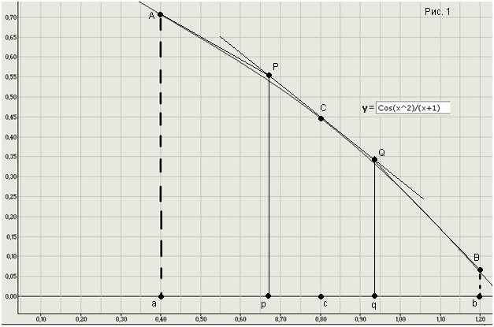

Для этого разделим отрезок [a, b] точкой *c = (a + b) / 2* пополам и в точке C(*c*, *f(c)*) проведем касательную к линии *y = f(x).* После этого разделим [a, b] точками p и q на 3 равные части и проведем через них прямые *x = p* и *x = q*. Пусть P и Q – точки пересечения этих прямых с касательной. Соединив A с P и B с Q, получим 3 прямолинейные трапеции aAPp, pPQq, qQBb. Тогда площадь трапеции aABb можно приближенно посчитать по следующей формуле:

$I≈\frac{(aA+pP)}{2*h}+\frac{(pP+qQ)}{2*h}+\frac{(qQ+bB)}{2*h}, где h=\frac{(b-a)}{3}.$

Откуда получаем:

$I≈\frac{(b-a)}{6}*(aA+2*\left(pP+qQ\right)+bB)$

заметим, что *aA = f(a)*, *bB = f(b)*,а *pP + qQ = 2 * f(c)*, в итоге получаем *малую формулу Симпсона*

$I≈\frac{(b-a)}{6}*(f\left(a\right)+4*f\left(c\right)+f(b))$ (1)

Малая формула Симпсона дает интеграл с хорошей точностью, когда график подинтегральной функции мало изогнут, в случаях же, когда дана более сложная функция малая формула Симпсона непригодна. Тогда, чтобы посчитать интеграл заданной функции нужно разбить отрезок [a, b] на n частей и к каждому из отрезков применить формулу (1). После указанных выше действий получится *“большая” формула Симпсона*, которая имеет вид:

$I≈\frac{h}{3}*\left(f_{a}+2*\left(f_{2}+f_{4}+…+f_{n-2}\right)+4*(f_{1}+f_{3}+…+f_{n-1})+f_{b}\right)$ (2)

где $n=\frac{(b-a)}{h}, h=\frac{(b-a)}{n}.$

**Решение:**

**Блок-схема программы:**

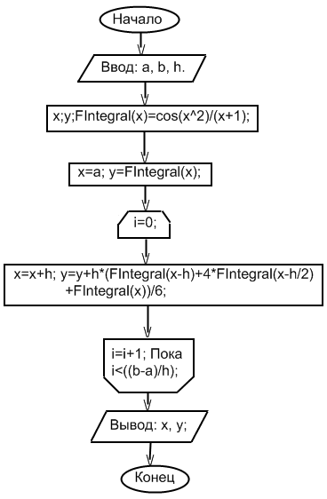**Код программы:**

#region ИнтегралСимпсона

static void Simpson(double a, double b, double n, double h)

{//a =0.4//b =1.2//n=(1.2-0.4)/0.1 =8//h =0.1

double s1 = 0, s2 = 0;

int i;

for (i = 1; i <= n; i++)

{

if ((i % 2 == 0) && (i != n))

s2 += FIntegral(a + i * h);//2-4-6-8//узлы

else

s1 += FIntegral(a + i * h);//1-3-5-7//узлы

}

// [(b-a)/3n]*[f(a) + 2*(s2) + 4*(s1) + f(b)]

//для произвольного четного числа узлов n=2m получим составную формулу:

Console.WriteLine(((b - a) / (3 * n)) * (FIntegral(a) + 2.0 * s2 + 4.0 * s1 + FIntegral(a + n * h)));

}

static double FIntegral(double x)

{//f(x)

return (Math.Cos(Math.Pow(x, 2))) / (x + 1);//Math.Tan(x * x) / (x * x + 1);//

}

#endregion

Результаты решения интергала на ЭВМ по формуле с произвольным четным числом узлов n=2m(«большая» формула Симпсона):

-для h=0.1

$\int_{0.4}^{1.2}{\frac{cos⁡(x^{2})}{x+1}dx}≈0,338322467371393$ при количестве шагов n=8;

-для h=0.05

$\int_{0.4}^{1.2}{\frac{cos⁡(x^{2})}{x+1}dx}≈0,33831757449117$ при количестве шагов n=16;

-для h=0.01

$\int_{0.4}^{1.2}{\frac{cos⁡(x^{2})}{x+1}dx}≈0,338317248946822$ при количестве шагов n=80;

-для h=0.005

$\int_{0.4}^{1.2}{\frac{cos⁡(x^{2})}{x+1}dx}≈0,338317248457803$ при количестве шагов n=160;